**Введение**

На курсовое проектирование была поставлена задача исследовать алгебраические функции и разработать программу для их анализа и визуализации.

Цель курсового проекта заключается в глубоком изучении квадратичных функций, их свойств и применения. Разрабатываемая программа будет предназначена для студентов и исследователей, занимающихся математикой и смежными дисциплинами. Она позволит пользователям исследовать различные виды квадратичных функций, строить их графики и анализировать их поведение при различных значениях параметров.

Далее приведем краткое описание разделов пояснительной записки.

Первый раздел носит название "Анализ задачи". В нем вы сможете ознакомиться с постановкой задачи, которая включает в себя: исследование предметной области, определение математических и алгоритмических основ квадратичных функций. Также в этом разделе будет описано текущее состояние исследования квадратичных функций, существующие методы и инструменты их анализа. Все входные и выходные данные будут детально описаны в первом разделе. В подразделе "Инструменты разработки" будут рассмотрены программные среды и библиотеки, используемые для реализации данного проекта. Также будут установлены минимальные и оптимальные требования к аппаратным характеристикам, обеспечивающим правильное функционирование программы.

В разделе "Проектирование задачи" будут рассмотрены основные аспекты разработки программного продукта. Здесь можно будет узнать о структуре данных и алгоритмах, используемых для анализа квадратичных функций. Будет четко описан пользовательский интерфейс, составлены алгоритмы обработки данных и визуализации результатов. Также в этом разделе будет описана разработка системы справочной информации.

"Реализация задачи" – это третий раздел пояснительной записки, в котором описываются все элементы и объекты, используемые при реализации программы. В этом разделе будут детально описаны функции пользователя и их структура. Здесь можно будет найти таблицу с полной аннотацией файлов, используемых в проекте.

Четвертый раздел – "Тестирование". В нем будет описано полное и функциональное тестирование программы, включая проверку корректности выполнения всех операций и взаимодействия пользователя с программой. Будут смоделированы все возможные действия пользователя, начиная от запуска программы до анализа результатов.

В разделе "Применение" будет описано назначение, область применения и среда функционирования программы. Также в этом разделе будет описано использование системы справочной информации и методов анализа алгебраических функций.

"Заключение" будет содержать краткую формулировку задачи, результаты проделанной работы, описание использованных методов и средств, а также оценку достигнутой степени автоматизации процесса анализа квадратичных функций.

В "Литературе" будет приведен список использованных при разработке источников, включающих научные статьи, книги и интернет-ресурсы.

В приложениях к пояснительной записке будет приведен листинг программы с необходимыми комментариями и графическая часть, иллюстрирующая работу системы.

**1 Анализ задачи**

* 1. **Постановка задачи**

Наименование задачи:разработка приложения «Построение и исследование квадратичных функций».

Цель разработки:создании инструментального средства, которое позволит пользователям, включая студентов, преподавателей и исследователей, эффективно проводить анализ, визуализацию и моделирование алгебраических функций. Итоговая цель заключается в создании мощного и удобного инструмента, который облегчит процесс изучения и применения квадратичных функций, способствуя более глубокому пониманию и улучшению учебного процесса.

Назначение:предоставлении пользователям эффективного инструмента для изучения и анализа квадратичных функций:

1. образовательные цели:
   * обеспечение студентов и преподавателей удобным средством для изучения алгебраических функций;
   * помощь в проведении практических занятий и лабораторных работ по математике;
   * предоставление интерактивных инструментов для визуализации и анализа функций, что способствует лучшему пониманию теоретических концепций.
2. самостоятельное обучение:
   * предоставление инструмента для самостоятельного изучения алгебраических функций;
   * обеспечение доступности образовательных материалов и примеров, позволяющих пользователям расширять свои знания и навыки в области математики.

Предметная область:

1. математика
   * алгебра: Основное внимание уделяется изучению алгебраических функций, полиномов, рациональных функций, корней уравнений, теоремы Безу, и других связанных с алгеброй концепций;
   * аналитическая геометрия: Включает в себя построение графиков функций, исследование их свойств, таких как асимптоты, экстремумы, точки перегиба;
   * математический анализ: Охватывает дифференцирование и интегрирование алгебраических функций, исследование непрерывности и гладкости функций, анализ пределов.
2. образование:
   * методика преподавания математики: Инструмент разработан для поддержки учебного процесса в школах и вузах, облегчая преподавание и изучение алгебраических функций;
   * электронное обучение: Поддержка дистанционного и самостоятельного обучения за счет интерактивных элементов и обучающих материалов.

Периодичность использования: зависит от нужд потребителя, может

использоваться ежедневно

Входная информация:

* алгебраические выражения;
* параметры функции;
* значения коэффициентов

Выходная информация:

* график алгебраических функций;
* результаты исследования функции.

Разрабатываемый программный продукт позволит выполнить следующие

действия:

* построить график функции;
* изменить функцию;
* исследовать функцию.
  1. **Инструменты разработки**

Разрабатываемый программный продукт позволит выполнить следующие действия:

1. ввод и редактирование квадратичных функций

* ручной ввод функций: Пользователь может вручную вводить уравнения алгебраических функций через удобный интерфейс;
* редактирование функций: Возможность редактирования введенных функций для проведения дальнейших анализов.

Для разработки данного проекта выбрана среда Delphi (Delphi 11), так как это среда объектно-ориентированного программирования, относящаяся к классу RAD – (Rapid Application Development – «Средство быстрой разработки приложений»), реализованная на Object Pascal. Используется для разработки визуализированного представления программного обеспечения.

Также для разработки программы необходимо:

* google-браузер – нужен для нахождения информации и картинок;
* word 2016 – нужен для написания пояснительной записки;
* power Point 2016 – нужен для создания отчетной презентации;
* adobe Photoshop 2023 – нужен для создания и редактированиякартинок;
* Inno Setup – нужен для создания инсталятора.

При разработке данного программного продукта был использован компьютер со следующими характеристиками:

* процессор: 12th Gen Intel(R) Core(TM) i5-12500H 2.50 GHz;
* OЗУ: 16Gb;
* память: SDD 512Gb;
* ОС – Windows 10 Pro.
  1. **Требования к приложению**

На этапе исследования предметной области был установленный целый ряд

требований, предъявляемые к разрабатываемой задаче.

При моделировании форм следует учесть такие моменты:

- интуитивно понятный интерфейс и управление;

- небольшое количество информации на игровом экране;

- небольшие окна формы;

- визуально понятный и приятный глазу интерфейс;

- наличие информации о функционале игры;

- небольшие кнопки.

При разработке интерфейса приложения использованы преимущественного белого оттенка. Основные разделы приложения доступны с первой страницы. Каждое окно проекта имеет ясную визуальную иерархию своих элементов. Разработан понятный пользователю интерфейс, фрагменты текста располагаются на экране так, чтобы пользователь не испытывал какого-либо дискомфорта в плане восприятия информации, отображённой на экране.

1. **Проектирование задачи**
   1. **Организация данных**

Проектирование задачи – это очень важный и ответственный этап в

разработке любого приложения.

Важным аспектом является то, что методы, с помощью которых пользователь управляет формами, построены на высокой степени специализации каждого из компонентов. Необходимым условием при разработке данного приложения является описание организации данных, то есть логическая и физическая структура данных в контексте среды разработки. В разрабатываемой программе будут использоваться три вида данных.

Первым видом являются данные, которые будут введены разработчиком на этапе реализации задачи. Сюда можно отнести изображения (иконки), описание, исходные коды и параметры для построения графиков квадратичных функций.

Вторым видом данных, используемых в программе, является вводимая пользователем информация. Входной информацией в разрабатываемой программе будут являться коэффициенты для квадратичных уравнений: a, b, и c. Эти данные необходимы для построения графиков функции y=ax2+bx+c. Тип данных: real (то есть пользователь может вводить дробные числа). Подходящей структурой данных для хранения этих коэффициентов является массив или отдельные переменные.

Третьим видом данных является результат программы – построенные графики квадратичных функций и их ключевые характеристики (например, вершина параболы, корни уравнения). Его также относят к отдельному виду, так как ни пользователь, ни разработчик его не вводят, а программа сама получает его в результате выполнения определенных действий.

Таким образом, организация данных является важной задачей при разработке данной и любой программы

* 1. **Процессы**

##### Основные задачи:

1. **ввод коэффициентов** a**,** b **и** c **для квадратичной функции** y=ax2+bx+cy = ax^2 + bx + cy=ax2+bx+c;
2. **расчет и отображение ключевых характеристик функции**:
   * + вершина параболы;
     + корни уравнения;
     + направление ветвей параболы.
3. **построение графика функции**;
4. **очистка предыдущих графиков перед построением нового**;
5. **предоставление теоретического материала и тестов для закрепления знаний**;

#### Используемые компоненты и их назначение:

* **TEdit**: Поля ввода для коэффициентов a, b и c;
* **TButton**: Кнопка для запуска расчетов и построения графика;
* **TLabel**: Метки для отображения характеристик функции (координаты вершины, корни, направление ветвей);
* **TChart**: Компонент для построения графиков;
* **TMemo**: Поле для отображения теоретического материала;
* **TRadioGroup**: Компонент для выбора ответов в тестах.

#### Алгоритм работы программы:

* **ввод данных**: Пользователь вводит значения коэффициентов aaa, bbb и ccc в соответствующие поля ввода (TEdit);
* **расчет характеристик**:
  + - вершина параболы рассчитывается по формулам (1) и (2):

$x=-\frac{b}{2a}$ (1)

$y=a{(-\frac{b}{2a})}^{2}+b\left(-\frac{b}{2a}\right)+c$ (2)

* + - корни уравнения находятся с помощью дискриминанта (3)

$D=b^{2}-4ac$ (3)

* + - направление ветвей определяется знаком коэффициента aaa.
* **отображение характеристик**: Расчетные данные выводятся на форму с помощью меток (TLabel).
* **построение графика**: График функции строится на компоненте TChart;
* **Очистка графика**: Перед построением нового графика очищается предыдущий график;
* **отображение теоретического материала**: Пользователь может ознакомиться с теорией через компонент TMemo.
  1. **Описание внешнего пользовательского интерфейса**

Важным при выполнении курсового проекта является организация

диалога между пользователем и самой программой. Во многом это зависит от того, как программист разработает данную программу, какие компоненты

будут использованы и какие методы будут автоматизированы.

Особое внимание следует уделить интерфейсу. Разработчик должен

так организовать внешний вид своей программы, что бы пользователь понял, что от него требуется. При решении задачи будут использованы компоненты

для ввода информации и её вывода, для вставки видео, текста, и др.

Для организации эффектной работы пользователя нужно создать

целостное приложение данной предметной области, в которой все

компоненты приложения будут сгруппированы по функциональному

назначению. При этом необходимо обеспечить удобный графический

интерфейс пользователя.

Таким образом, для успешной работы всего проекта в целом следует

обеспечить интуитивно понятный интерфейс с приятной гаммой цветов и

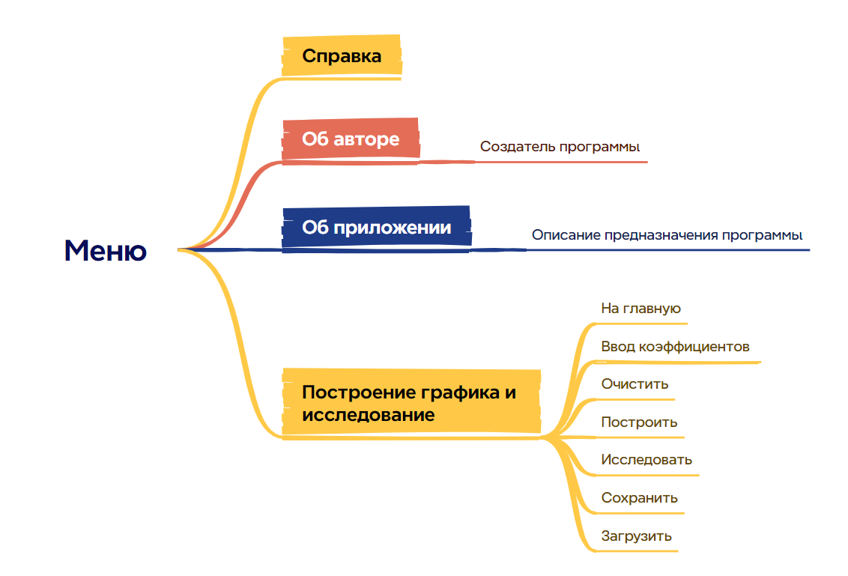шрифтами.

Структура навигации по проекту представлена на рисунке 1.1:

Рисунок 1.1 – Структура навигации по проекту

**Реализация**

**3.1 Реализация проекта**

**3.1.1 Структура программы**

Данный курсовой проект содержит 15 модулей. Далее рассмотрим

назначение каждого модуля:

Модуль Menu2 является модулем, за которым закреплена главная

форма. C которой можно перейти на любую другую форму проекта.

Модуль Grafik является модулем, на котором можно построить график квадратичной функции и ее иследовать.

Модуль SplashF является модулем, содержащий загрузочный экран, на

ней можно увидеть название программы.

Модуль Developer модуль, содержащий информацию о разработчике.

Модуль Programm является модулем, содержащий информацию о программе и ее возможностях.

Модуль Error является модулем, говорящий о неправильном вводе коэффициентов.

**3.1.2 Структура и описание процедур и функций пользователя**

Описание разработанных процедур и функций приводится в таблице 1.1

Таблица 1.1 - Процедуры и функции

|  |  |  |  |
| --- | --- | --- | --- |
| Имя процедуры (функции) | В каком  модуле  находится | За каким  элементом  управления  закреплена | Назначение |
| 1 | 2 | 3 | 4 |
| procedure TMenu1.Button1Click(Sender: TObject); | Menu2 | Button1 | Кнопка «Переход» переход на форму с построением графика |
| procedure TMenu1.Button2Click(Sender: TObject); | Menu2 | Button2 | Кнопка «Переход» переход на форму с исследованием функции |
| procedure TMenu1.Button3Click(Sender: TObject); | Menu2 | Button3 | Кнопка «Закрыть» закрытие Menu1 |
| procedure TMenu1.FormShow(Sender: TObject); | Menu2 | MainForm | Запуск заставки |

Продолжение таблицы 1.1

|  |  |  |  |
| --- | --- | --- | --- |
| 1 | 2 | 3 | 4 |
| procedure TMenu1.N2Click(Sender: TObject); | Menu2 | MainForm | Переход на форму с сведеньях об авторе |
| procedure TMenu1.N3Click(Sender: TObject); | Menu2 | MainForm | Переход на форму с сведеньях об программе |
| procedure TMenu1.N4Click(Sender: TObject); | Menu2 | MainForm | Закрытие главной формы |
| procedure TMenu1.N5Click(Sender: TObject); | Menu2 | MainForm | Переход на форму с построением графика |
| procedure TMenu1.N6Click(Sender: TObject); | Menu2 | MainForm | Переход на форму с исследованием функции |
| procedure TMenu1.N7Click(Sender: TObject); | Menu2 | MainForm | Запуск справочной информации |
| procedure TMenu1.FormKeyDown(Sender: TObject; var Key: Word;  Shift: TShiftState); | Menu2 | MainForm | Запуск справочной информации |
| procedure TGrafik.Button1Click(Sender: TObject); | Grafik | Button1 | Кнопка «Построить» строит график функции |
| procedure TGrafik.Button5Click(Sender: TObject); | Grafik | Button2 | Кнопка «Исследовать» исследует функцию |
| procedure TGrafik.Button2Click(Sender: TObject); | Grafik | Button3 | Кнопка «Исследовать функцию» переход на форму с исследованием функции |
| procedure TGrafik.Button3Click(Sender: TObject); | Grafik | Button4 | Кнопка «На главную» переход на главную форму |
| procedure TGrafik.Button4Click(Sender: TObject); | Grafik | Button5 | Кнопка «Очистить» очистка графика и вводимых данных |

Продолжение таблицы 1.1

|  |  |  |  |
| --- | --- | --- | --- |
| 1 | 2 | 3 | 4 |
| procedure TGrafik.N1Click(Sender: TObject); | Grafik | GrafikForm | Закрытие программы |
| procedure TMenu1.N7Click(Sender: TObject); | Grafik | GrafikForm | Запуск справочной информации |
| procedure TMenu1.FormKeyDown(Sender: TObject; var Key: Word;  Shift: TShiftState); | Grafik | GrafikForm | Запуск справочной информации |
| procedure TProgramm.FormCreate(Sender: TObject); | Programm | ProgrammForm | Вывод информации о программе и ее возможностях |
| procedure TMenu1.FormKeyDown(Sender: TObject; var Key: Word;  Shift: TShiftState); | Programm | ProgrammForm | Запуск справочной информации |
| procedure TDeveloper.FormCreate(Sender: TObject); | Developer | DeveloperForm | Вывод информации об авторе |
| procedure TSpalshF.Timer1Timer(Sender: TObject); | SplashF | Timer1 | Таймер для закрытия загрузочного экрана |
| procedure TMenu1.FormKeyDown(Sender: TObject; var Key: Word;  Shift: TShiftState); | Developer | DeveloperForm | Запуск справочной информации |
| procedure TGrafik.N3Click(Sender: TObject); | Grafik | GrafikForm | Переход на форму с исследованием |
| procedure TGrafik.Chart1MouseDown(Sender: TObject; Button: TMouseButton;  Shift: TShiftState; X, Y: Integer); | Grafik | GrafikForm | Запрет на пользование ПКМ на chart1 |
| procedure TGrafik.Chart1MouseMove(Sender: TObject; Shift: TShiftState; X, Y: Integer); | Grafik | GrafikForm | Вывод координат мыши на chart |
| procedure TGrafik.FormActivate(Sender: TObject); | Grafik | GrafikForm | Запрет зума в Chart |

**3.1.3 Описание использованных компонентов**

Описание использованных при разработке приложения компонентов приводиться в таблице 2

Таблица 1.2 – Использованные компоненты

|  |  |  |
| --- | --- | --- |
| Компонент | На какой форме расположено | Назначение |
| TButton | Grafik | Возвращение на главное окно |
| TButton | MainForm | Переход на построение и исследование |
| TMainMenu | MainForm, Grafik | Перехода между формами, вызова справки, закрытия программы. |
| TImage | MainForm, Grafik, Developer, Programm. | Картинки на формах |
| TButton | Grafik, | Очистка ввода и результата |
| TLabel | MainForm, Grafik, Developer, Programm, Error. | Запрос пользователя об вводе информации или вывод информации |
| TWebBrowser1 | Developer, Programm | Браузер для чтения |
| TButton1 | Grafik | Построение графика |
| TButton2 | Grafik | Переход на форму с исследованием |
| TButton2 | Grafik | Исследование графика |
| TChart | Grafik | Вывод графика |
| TImage1 | Error | Картинка ошибки |
| TButton1 | Error | Продолжить |
| TTimer1 | SplashF | Закрытие загрузочной формы |
| TButton3 | Grafik | Сохранение результата |
| TButton4 | Grafik | Загрузка результат |

**3.2 Спецификация программы**

Точное название проекта и его состав приводится в таблице 3.

Таблица 1.3 – Спецификация программы

|  |  |
| --- | --- |
| Имя файла | Назначение |
| Project1.exe | Файл открывающий программу |

Продолжение таблицы 1.3

|  |  |
| --- | --- |
| 1 | 2 |
| Project1.dproi | Файл проекта, связывает все файлы из которых состоит приложение. |
| Unit1.pas | Файл программного модуля с загрузочной формой |
| Unit1.dfm | Загрузочная форма |
| Unit2.pas | Файл программного модуля с построением и исследованием графика функции |
| Unit2.dfm | Форма с построением графика и исследованием графика функции функции |
| Unit6.pas | Файл программного модуля с формой об программе |
| Unit6.dfm | Форма с информацией о программе |
| Unit5.pas | Файл программного модуля с формой об авторе |
| Unit5.dfm | Форма с информацией про автора |
| Unit7.pas | Файл программного модуля с главным меню |
| Unit7.dfm | Главная форма |
| Unit8.pas | Файл программного модуля с формой вывода неправильного ввода |
| Unit8.dfm | Форма с информацией об ошибке |
| HelpDemo.chm | Справочная информация |
| О программе.htm | Информация о программе |
| Об авторе.htm | Информация об авторе |
| График.jpg | Изображение |
| Доска.png | Изображение |
| Рука.png | Изображение |
| Треугольник.png | Изображение |
| Фон для автора.jpg | Изображение |
| Фон о программе.jpg | Изображение |
| Фон1.jpg | Изображение |
| Setup.exe | Установочный пакет программы |

**4 Тестирование**

При разработке данной программы многие возникающие ошибки и

недоработки были исправлены на этапе реализации проекта. После

завершения испытания реализации программы было проведено тщательное

функциональное тестирование. Функциональное тестирование должно

гарантировать работу всех элементов программы в автономном режиме.

Отчёт о результатах тестирования предоставлен в таблице 2.1

Таблица 2.1 – Отчёт результатах тестирования

|  |  |  |  |
| --- | --- | --- | --- |
| Тест | Ожидаемый результат | Физический результат | Результат тестирования |
| Проверка входа  пользователя в  систему | Открытие главного экрана | Открытие главного экрана | Выполнено |
| Проверка кнопки «Перейти»( для построения графика и исследования графика) | Открытие формы с построением графика и исследованием графиком | Открытие формы с построением графика и исследованием графиком | Выполнено |
| Проверка вкладки «Сведенья» | Открытие либо «О Программе», либо «Об Авторе» | Открытие либо «О программе», либо «Об авторе» | Выполнено |
| Проверка вкладки «Построение» | Открытие формы с построением графика и исследованием | Открытие формы с построением графика и исследованием | Выполнено |
| Проверка ввода коэффициента «А» | Ввод пользователем коэффициента «А» | Ввод пользователем коэффициента «А» | Выполнено |
| Проверка ввода коэффициента «В» | Ввод пользователем коэффициента «В» | Ввод пользователем коэффициента «В» | Выполнено |
| Проверка ввода коэффициента «С» | Ввод пользователем коэффициента «С» | Ввод пользователем коэффициента «С» | Выполнено |
| Проверка ввод числа для X от | Ввод пользователем числа для X от | Ввод пользователем числа для X от | Выполнено |
| Проверка ввод числа для X до | Ввод пользователем числа для X до | Ввод пользователем числа для X до | Выполнено |

Продолжение таблицы 2.1

|  |  |  |  |
| --- | --- | --- | --- |
| 1 | 2 | 3 | 4 |
| Проверка ввод числа равному шагу построения графика | Ввод шага пользователем | Ввод шага пользователем | Выполнено |
| Проверка кнопки «Построить» | Построение графика функции | Построение графика функции | Выполнено |
| Проверка кнопки «Очистить» | Очистка окна графика, результата исследования и полей ввода коэффициентов | Очистка окна графика, результата исследования и полей ввода коэффициентов | Выполнено |
| Проверка кнопки «На главную» | Переход в главное меню | Переход в главное меню | Выполнено |
| Проверка вкладки «Закрыть все» | Закрытие программы | Закрытие программы | Выполнено |
| Проверка вывода информации на форме «Об Авторе» | Показ информации об авторе | Показ информации об авторе | Выполнено |
| Проверка вывода информации на форме «О Программе» | Показ информации о программе | Показ информации о программе | Выполнено |
| Проверка вкладки «справка» на форме «Главное меню» | Показ справочной информации | Показ справочной информации | Выполнено |
| Проверка вкладки «справка» на форме «построение» | Показ справочной информации | Показ справочной информации | Выполнено |
| Проверка нажатие на клавишу «F1» на всех формах кроме заставки. | Показ справочной информации | Показ справочной информации | Выполнено |
| Проверка нажатие кнопки Ok на форме с уведомлением об ошибки | Уведомление об ошибке | Уведомление об ошибке | Выполнено |

Продолжение таблицы 2.1

|  |  |  |  |
| --- | --- | --- | --- |
| 1 | 2 | 3 | 4 |
| Проверка кнопки «исследовать» | Вывод информации об исследовании функции | Вывод информации об исследовании функции | Выполнено |
| Проверка сохранения результата | Сохранения файлов с данными | Сохранения файлов с данными | Выполнено |
| Проверка загрузки результата | Загрузка результата с данными | Загрузка результата с данными | Выполнено |
| Проверка показа координат | Показ координат мыши на графике | Показ координат мыши на графике | Выполнено |

При разработке программного продукта было решено множество проблем, например, не показ заставки, не очистка графика функции.

Элементы программы были проверены, и было установлено, что все

они работают правильно и выполняют задачи, указанные в процедурах.

**5 Руководство пользователя**

**5.1 Общие сведения о программном продукте**

Цель данного проекта заключается в построении и исследование квадратичных функций.

Создаваемое познавательное приложение будет рассчитано на любого рода

пользователей, которые интересуются квадратичными функциями.

Быстродействие любой программы во многом зависит от характеристик

выбранного персонального компьютера: рабочей частоты процессора, объема оперативной памяти и т.д. Несмотря на все реализованные в ней задачи, она легко

запускается и функционирует на любых машинах.

Тестирование проводилось на разных классах ЭВМ и работать с данной

программой было комфортно. Программа разработана на ПК со следующими характеристиками:

* процессор: 12th Gen Intel(R) Core(TM) i5-12500H 2.50 GHz;
* OЗУ: 16Gb;
* память: SDD 512Gb;
* графический адаптер NVIDIA GeForce RTX 3050 Laptop GPU;
* ОС – Windows 10 Pro.

**5.2 Инсталляция**

Для того, чтобы установить программу необходимо запустить файл Установщик.exe. Появится окно установки приложения “Построение и исследование квадратичных функций”. Затем достаточно следовать приведенной инструкции установки приложения.

**5.3 Выполнение программы**

**5.3.1 Запуск программы**

Данную программу можно запустить различными способами.

Первым из них является запуск с помощью ярлыка на рабочем столе.

Необходимо дважды щелкнуть левой кнопкой мыши на ярлыке с названием “Построение и исследование квадратичных функций”.

Вторым способом является запуск из каталога, в который устанавливалось

приложение (по умолчанию C:\Program Files (x86)\(Имя вашего пользователя в системе\Построение и исследование квадратичных функций.

По подготовленным тестам будет осуществляться функциональное и

полное тестирование программного продукта. Отчет о результатах тестирования

будет представлен в 4 разделе пояснительной записки.

**5.3.2 Инструкции по работе с программой**

После запуска приложения на экране нас встречает главное меню. (Рисунок

2.1).

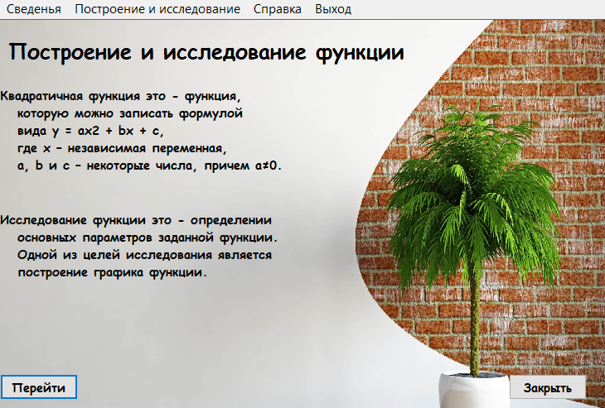

Рисунок 2.1 – Главное меню

На данном окне расположена информация о том что такое квадратичная функция и исследование функции. При нажатии на кнопку «Перейти» пользователя перенесет на форму с построением и исследованием квадратичных функций (Рисунок 2.2).

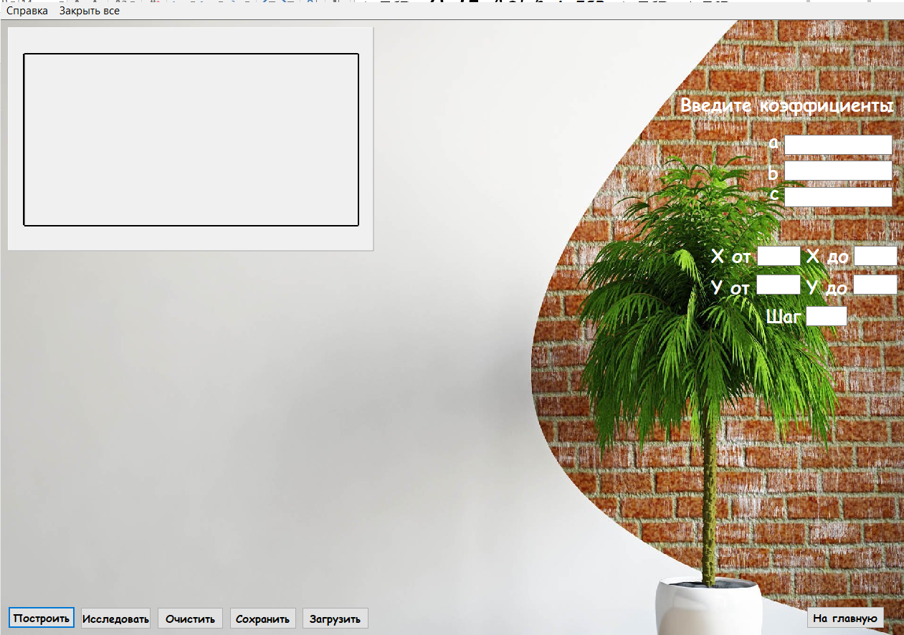

Рисунок 2.2 – Построение и исследование функции

На данном окне пользователь для получения графика и результат исследования должен вписать коэффициенты своей функции, а также диапазон по X и Y, шаг для более точного построения графика, после выполнения данных действий пользователь может нажать на кнопки «Построить» или «Исследовать» где уже от выбранной кнопки будет, либо построен график, либо исследована функция, результат можно увидеть на (Рисунок 2.3). Также пользователь может сохранить свой результат в файлах, а график в виде картинки, чтобы в последующем опять открыть этот график. Пользовать может очистить для последующих действий. Есть возможность вернуться на главную форму нажав на кнопку «На главную»

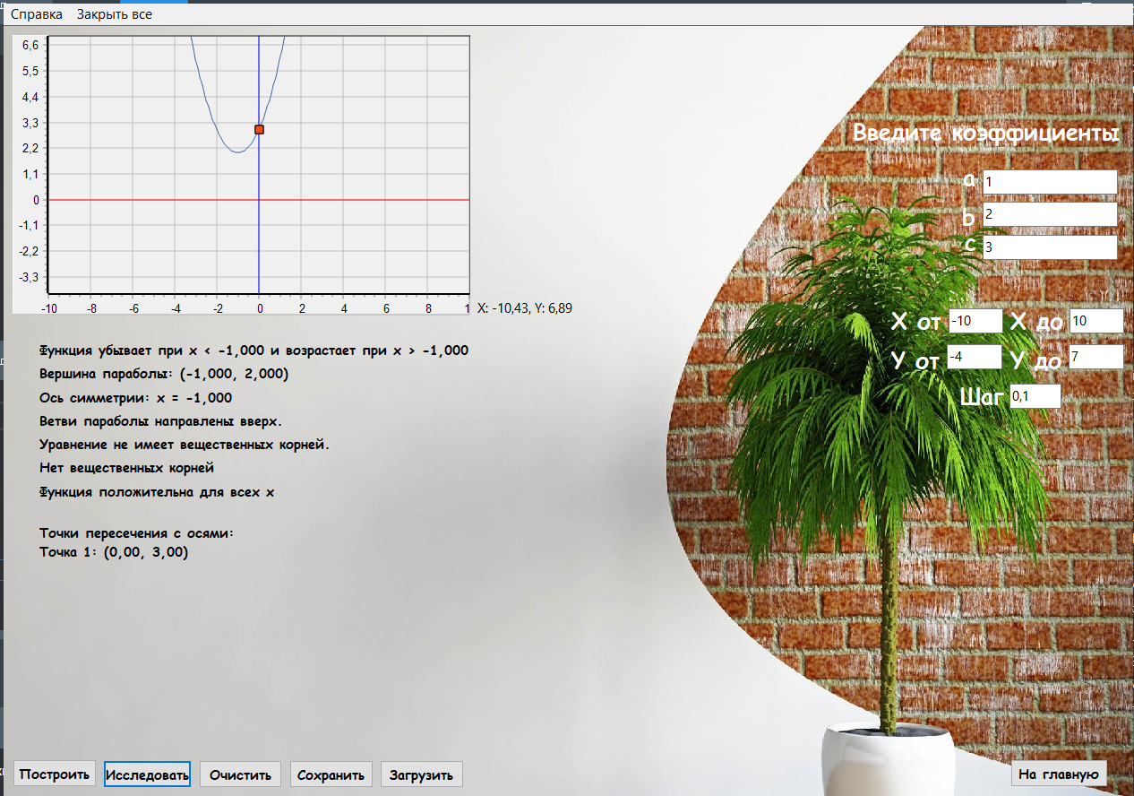

Рисунок 2.3 – Результат построения и исследования

Также, на главной форме реализована кнопка “Справка”, нажав на которую

открывается справочная система. (Рисунок 2.8).

**5.3.3 Завершение работы с программой**

Завершить работу с программой можно несколькими способами:

* нажав на пункт «Закрыть все» (Рисунок 2.4);
* на главном меню нажать пункт «Выход» (Рисунок 2.5);
* на главном меню нажать кнопку «Закрыть» (Рисунок 2.6).

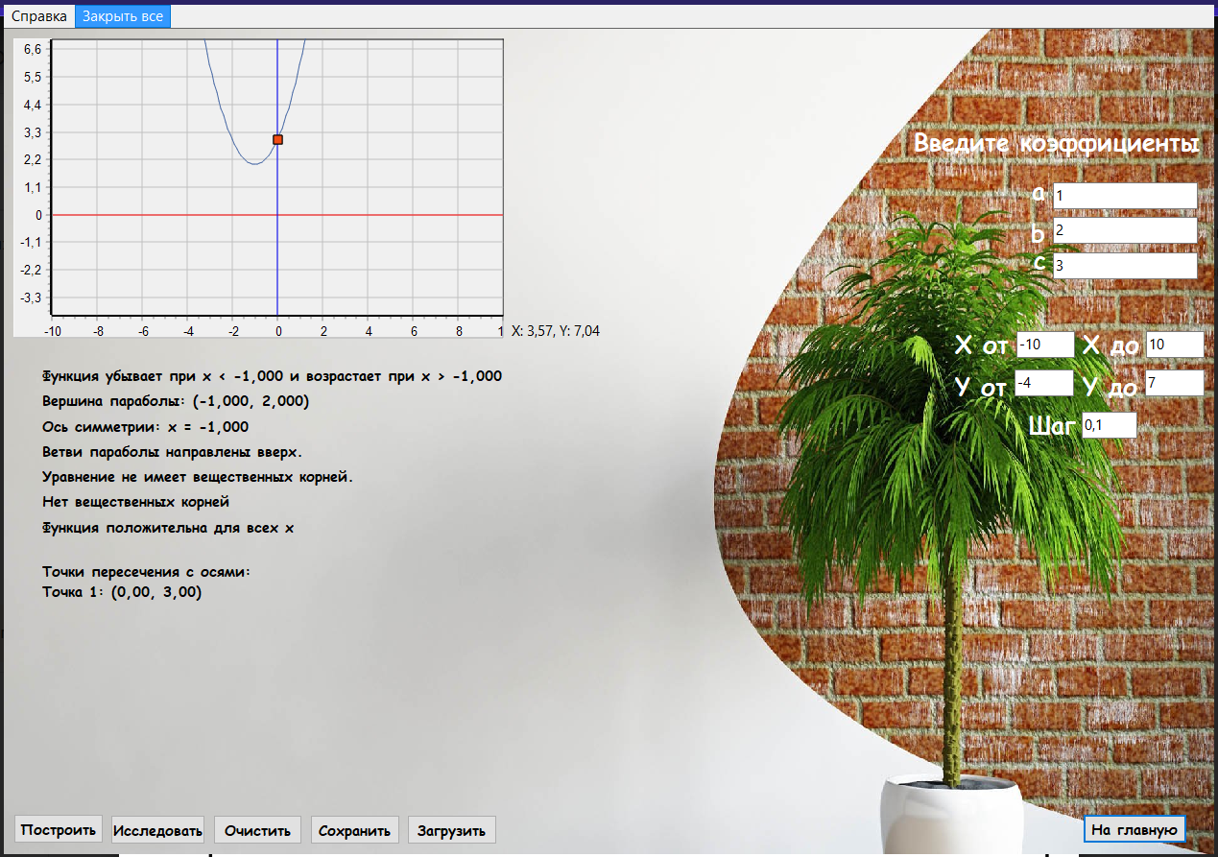

Рисунок 2.4 – Выход с программы

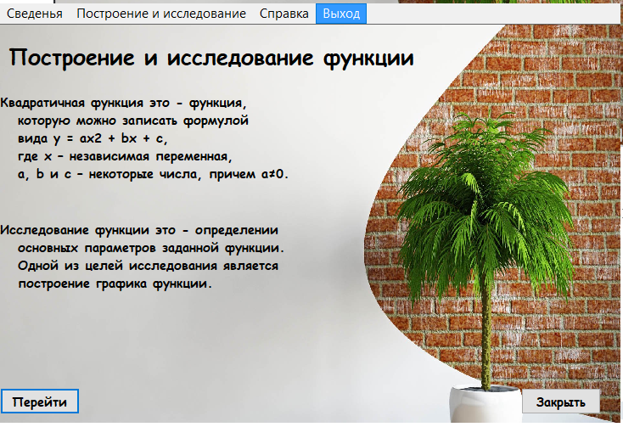

Рисунок 2.5 – Выход с программы

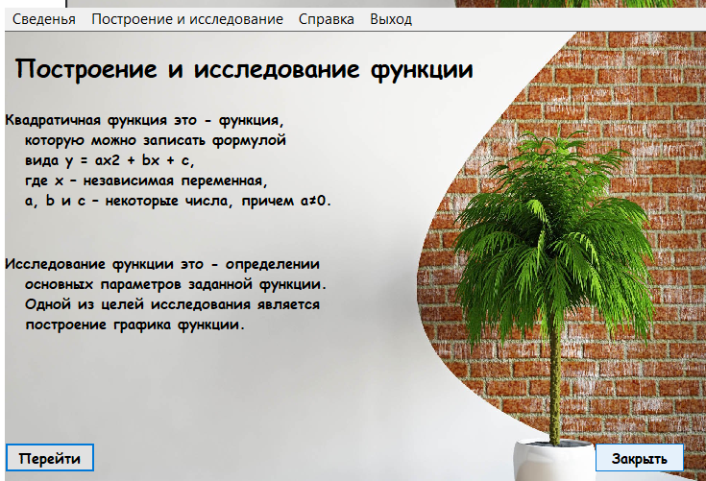

Рисунок 2.6 – Выход с программы

**5.4 Использование системы справочной информации**

Справочную систему можно запустить с помощью пункта меню Справка

(Рисунок 2.7).

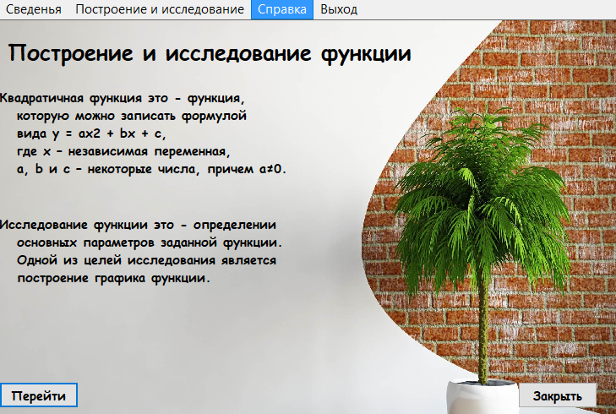

Рисунок 2.7 – Запуск справочной системы

**Заключение**

Разработка приложения на тему: «Построение и исследование квадратичных функций», которое позволит пользователям, включая студентов, преподавателей и исследователей, эффективно проводить анализ, визуализацию и моделирование алгебраических функций.

Для разработки программы использовались:

* Delphi 11 – среда разработки приложения;
* .txt – для создания место хранения исследований;
* .dat – для создания место хранения графика;
* .png – для создания место хранения рисунка графика;
* Word 2016 – для создания пояснительной записки;
* Inno Setup Compiler – нужен для создания инсталлятора;
* Help + Manual 9 – нужен для создания справки.

В ходе данного проекта мы подробно изучили свойства и особенности квадратичных функций. Были исследованы различные формы записи квадратичных функций, включая стандартную форму y=x2+bx+c Мы рассмотрели влияние коэффициентов a, b и c на график функции, а также выявили ключевые характеристики параболы, такие как вершина, ось симметрии и направление ветвей.

Степень соответствия проектных решений заданию : всё сделано так как и  
задумывалось.

Найденные нетрадиционные способы решения задачи: обход запрет пользователю на движения графика путем отключения пользованием ПКМ на компоненте Chart.

**Список использованных источников:**

* <https://www.bsuir.by/m/12_103607_1_90135.pdf>
* <https://kvm.gubkin.ru/pub/dlb/fullresearch.pdf>
* <https://delphisources.ru/pages/faq/base/chart_comp.html>
* <https://zaokomtek.ru/?p=703>
* <https://www.cyberforum.ru/>